別記様式第２号

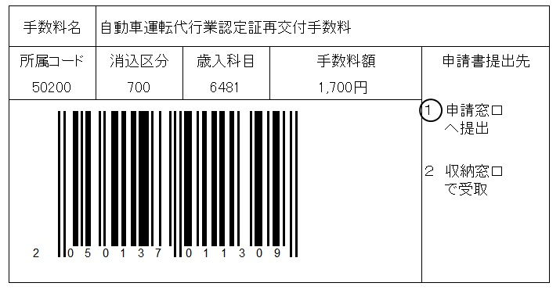
※受理年月日 | 年 月 日
※受理番号
※認定証番号

認定証再交付申請書
自動車運転代行業の業務の適正化に関する法律第５条第５項の規定により認定証の再交付を申請します。
年 月 日
広島県公安委員会 様
申請者の氏名又は名称及び住所

氏名又は名称
住 所
主たる営業所 | 名 称
主たる営業所 | 所在地
認定証を交付した  公安委員会の名称 |  |  | 認定証  の番号
再交付を
申請する理由

注 １ ※印欄には，記載しないこと。
２ 再交付を申請する理由欄には，亡失又は滅失の状況を記載すること。
備 考 用紙の大きさは，日本工業規格Ａ４列とする。

